知事识人填报归集实操教程
Excel表格版操作说明 2026年11月8日更新
线上地址 https://zqxiaochengxv.xin
本教程演示如何在“知事识人”填写附件4、附件5和考察组谈话记录，并检查数据如何进入“领导班子研判”和“中层干部研判”。关联研判期间后，已提交材料会自动归集；保存草稿尚不参与归集。
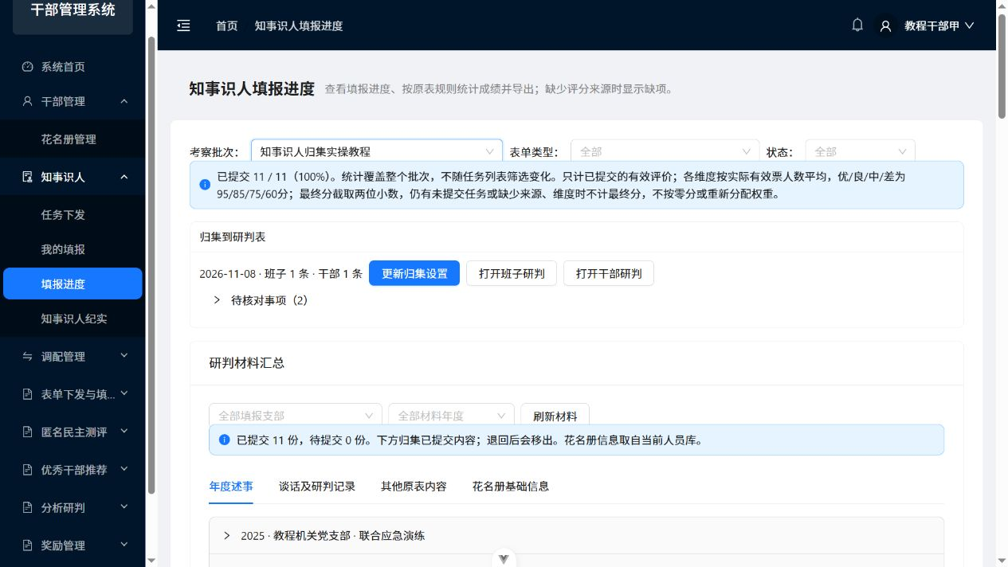
图1 填报进度和研判归集入口 本例完成后显示11份已提交
本例沿用教程机关党支部、教程干部甲和2026年11月8日研判期间。共11份任务，其他评价人员的8份测评已准备完成；在新版表格中核对并提交附件4、附件5和考察组记录，最终仍为班子1条、干部1条。
本版更新表格填写截图，补充宽屏填写、评分要点展开收起、多人述事及逐列评分操作。截图使用独立演示数据，填写和归集方式与当前线上版本一致。

1 表格版页面的填写方式
1．进入“知事识人 → 我的填报”，打开分配给自己的表单，点击右上角“宽屏填写”。再次点击“退出宽屏”可恢复普通页面。
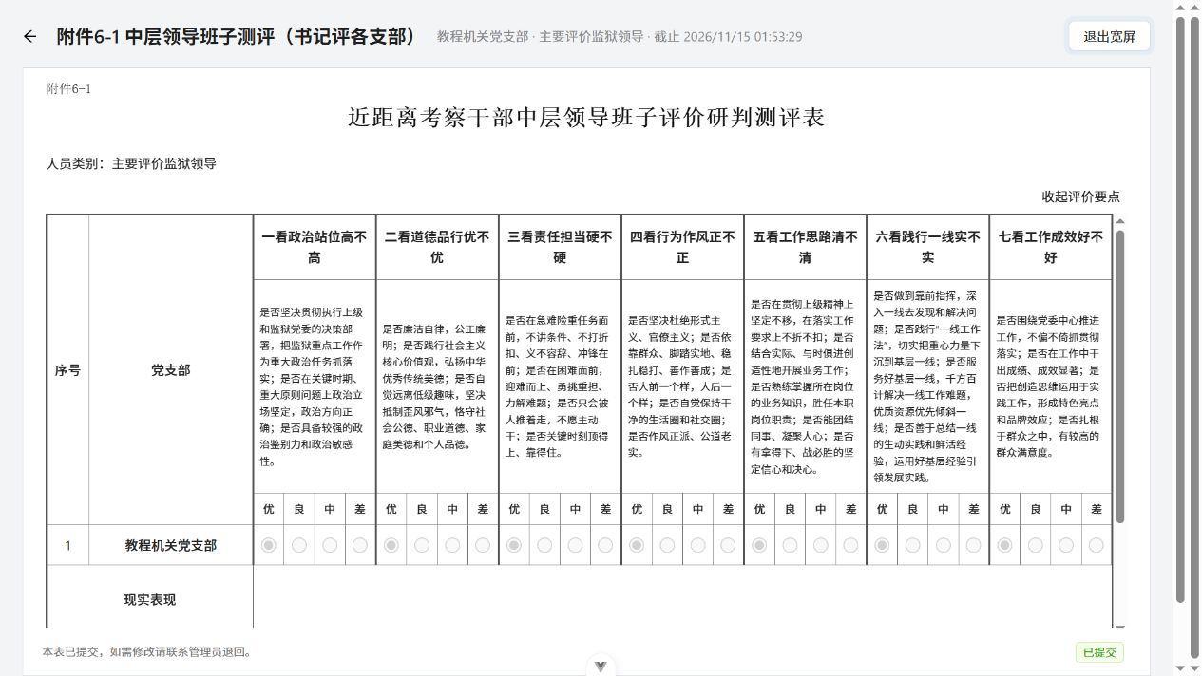
图2 附件6保留原Excel的三层表头和四档评分列 本图为已提交的只读示例
评分单元格局部 每个维度只选一个档次 提交后呈只读状态
2．先看维度名称和评价要点，再在同一行的优、良、中、差列内选择一项。表格较宽时横向滚动，左侧序号和对象名称固定；看完要点后可点“收起评价要点”。
3．表内文字直接填写，人数按整数填写，没有则填0。页面底部可保存草稿或提交；草稿不进入研判，提交后自动归集并只读。

2 核对干部测评对象并逐列评分
1．附件7按下发任务显示正职、副职、团队负责人或本支部干部。先核对姓名、部门和职务职级，名单不符时联系管理员核对花名册和下发对象。
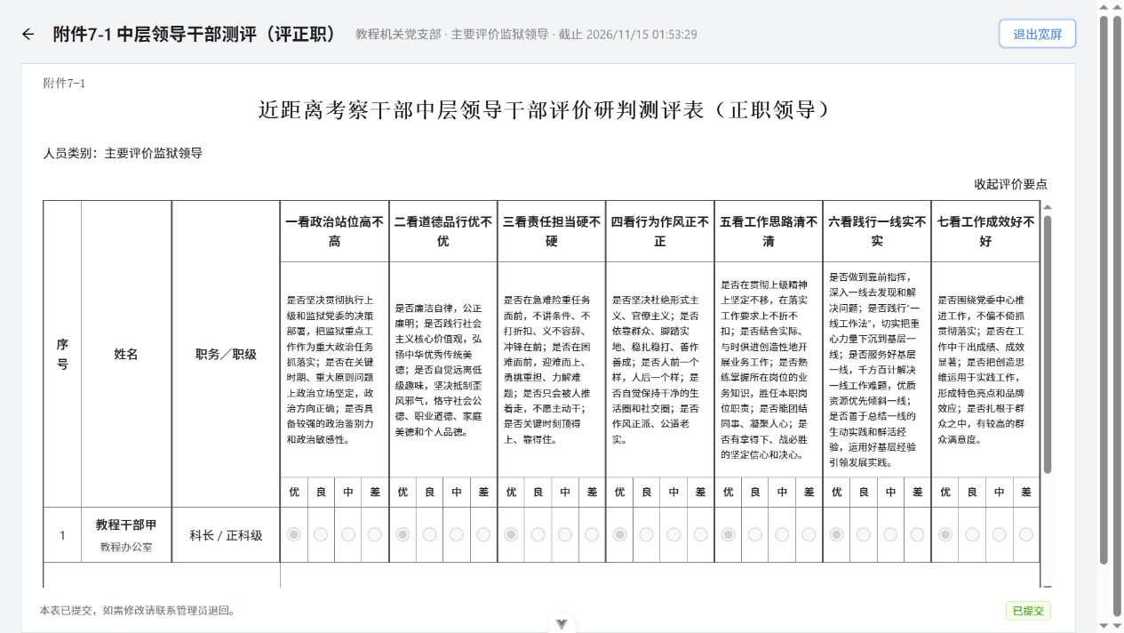
图3 附件7按人逐行评分 姓名和职务与原Excel并列 本图为已提交的只读示例
2．沿该干部所在行，对七个维度各选择一个档次。换到下一名干部时重新核对左侧姓名，避免在横向滚动后误选其他人的评价。
3．附件7本支部干部测评还要填写工作认可度；必要时横向滚到最右侧查看。附件6本支部民警职工测评也收集班子工作认可度。它们与七项评价分别填写。
在“我的填报”编辑本人任务；在“填报进度”查看他人原表时通常只读。已提交表的灰色选项表示历史选择，如需修改由管理员退回后再填。

3 关联考察批次与研判期间
1．管理员进入“知事识人 → 填报进度”，选择考察批次，点击“关联并归集”。已有关系时点击“更新归集设置”。
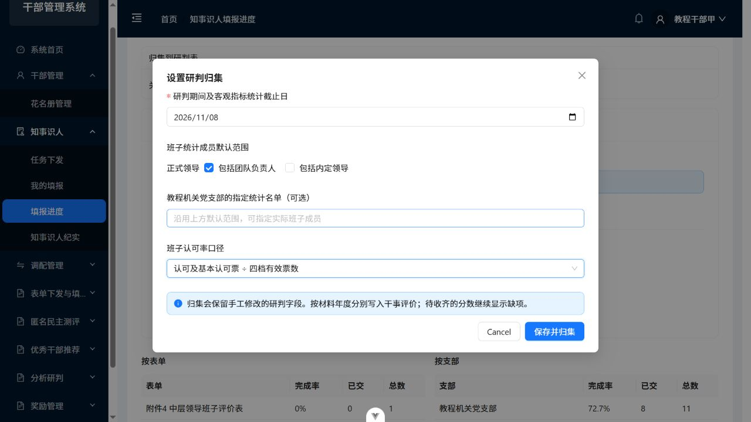
图4 设置期间 截止日期 成员范围及认可率口径 然后保存并归集
2．填写“研判期间及客观指标统计截止日”。本例选择2026年11月8日，年龄与任现职年限均按这一天计算。
3．核对班子统计成员范围。本例包含正式领导及团队负责人，不包含内定领导；如默认范围与实际班子名单不同，在各支部“指定统计名单”中选择实际成员。
4．确认班子认可率口径后点击“保存并归集”。本例选择“认可及基本认可票 ÷ 四档有效票数”，这只是演示选择，正式使用应按客户确认口径设置。未确认时可以保留待确认。
保存后生成或关联同一期间的班子研判和干部研判版本。一个研判期间只能绑定一个考察批次，避免多个批次互相覆盖。操作账号需具备知事识人管理及两类研判管理权限。

4 填写附件4的人数和班子阅历
1．填报人进入“知事识人 → 我的填报”，找到“附件4 中层领导班子评价表”，点击“去填写”，再点右上角“宽屏填写”。核对支部、日期及表格上方的人数。
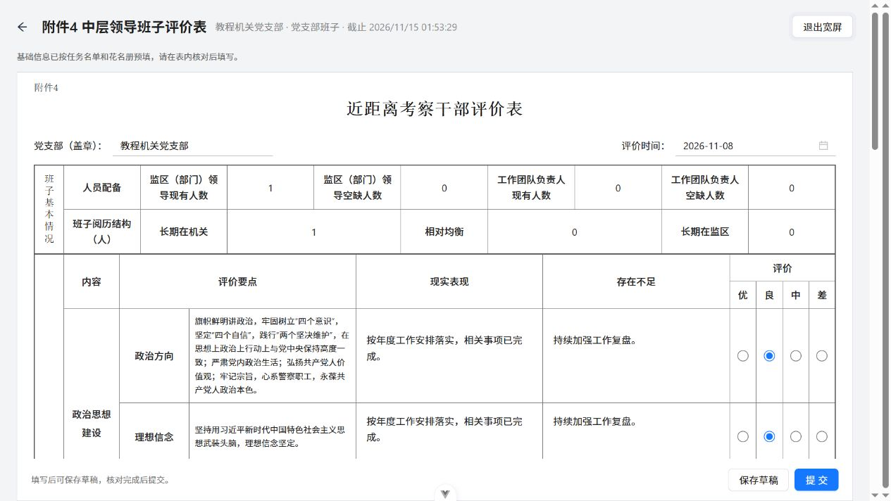
图5 附件4采集四项配置人数和三项阅历人数 数值为零时也需要填写
收集字段 | 本例填写 | 进入班子研判
现有领导／领导空缺／团队现有／团队空缺 | 1／0／0／0 | 相应四项人数
长期机关／相对均衡／长期监区 | 1／0／0 | 相应三项阅历人数
调整建议 | 保持现有配置，优化分工 | 调整建议

2．沿表格的分类和评价要点逐行填写“现实表现”“存在不足”，在本行的优、良、中、差四列中选择一项；滚到表格底部填写整改措施、班子诉求和调整建议。可先保存草稿，核对后提交；提交后只读。
这七个人数在提交时必须填写，0是有效值。附件4各项目的“良”等评价保留为原表材料，当前不会直接拼成最终“能力评价”“存在不足”，也不直接作为附件6的班子总分。最终文字由考察组记录按对象归集。

5 按年度填写附件5的工作与个人作用
1．在“我的填报”打开“附件5 支部述事表”，点击“宽屏填写”。每项工作的序号、材料年度、重点工作和简要表述合并显示；在工作名称上方选择实际材料年度。
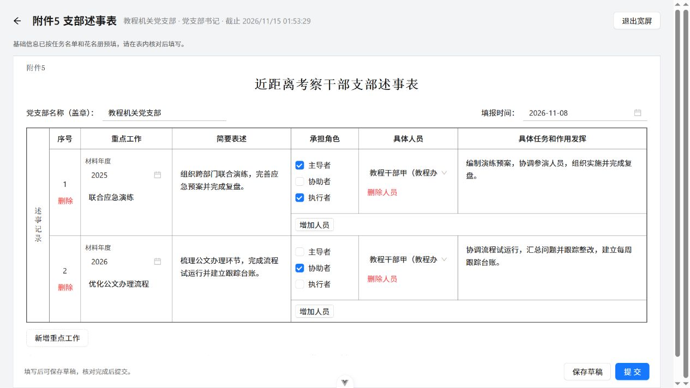
图6 选择花名册人员并记录承担角色和具体作用 同一人员可以勾选多个角色
2．在“具体人员”列选择花名册人员，勾选其承担角色，填写本人“具体任务和作用发挥”。同一项工作有多人参与时，点击这一项下方的“增加人员”；每人单独一行，角色可多选。“新增重点工作”会新增整组工作，不要用它替代增加人员。
材料年度 | 本例重点工作 | 教程干部甲的作用
2025 | 联合应急演练 | 主导者、执行者；编制预案，协调人员，实施并复盘
2026 | 优化公文办理流程 | 协助者；协调试运行，汇总问题并跟踪整改

3．检查材料年度与人员后点击“提交”。工作名称及简要表述进入所属支部的对应年度干事评价；个人的角色、具体作用随该工作进入本人对应年度干事评价。
手工填写未列入花名册的姓名会保留在材料汇总中，需核对人员身份后才能准确归到个人研判。不要仅凭重名自动对应人员。

6 录入考察组谈话和研判记录
1．打开“考察组谈话及研判记录”，填写材料年度、记录日期以及考察组或谈话人员。该任务由管理员下发给谈话研判人员。
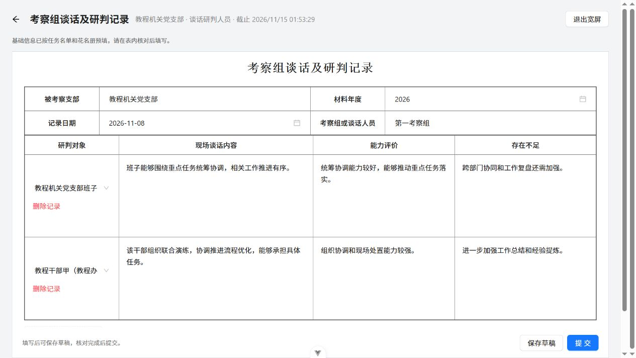
图7 研判对象选择支部班子时 文字进入该班子的研判记录
2．按表格逐行选择研判对象，分别填写现场谈话内容、能力评价和存在不足。同一行只对应一个班子或一名干部；点击“增加班子或干部记录”再填写下一个对象。填写后保存草稿或提交。
本例班子能力评价为“统筹协调能力较好，能够推动重点任务落实。”，存在不足为“跨部门协同和工作复盘还需加强。”。这两段分别进入班子研判相应栏目，现场谈话原文保留在谈话材料中。
本例另选教程干部甲，填写能力评价“组织协调和现场处置能力较强。”、存在不足“进一步加强工作总结和经验提炼。”，以及现场谈话记录。提交后，个人谈话带记录日期和考察组名称进入该干部的“谈话研判”。
归集按填写的对象对应内容，不会把班子谈话自动分给所有干部，也不会自动把谈话文字转换成谈话评分。

7 检查进度及归集后的材料
1．管理员回到“填报进度”，选择同一批次。本例提交后由8／11变为11／11，归集卡片显示班子1条、干部1条。
图8 已提交11份 系统已关联两类研判版本 可直接打开核对
2．在“研判材料汇总”切换“年度述事”“谈话及研判记录”“其他原表内容”“花名册基础信息”。年度述事按实际材料年度展示，展开工作可看到人员、承担角色和具体作用，并可查看原表。
3．点击“待核对事项”，处理缺失信息、统计成员及评分口径提示。点击“打开班子研判”或“打开干部研判”，进入已关联的对应期间。
只统计已提交的有效内容。未提交、草稿、退回内容不计入材料汇总；评分还要满足对应评价来源与维度完整。任务列表筛选只影响查看范围，整个批次的计票统计不会跟着筛选缩小。
保存归集关系、原表提交以及原表退回会触发最终研判记录更新。“刷新材料”用于重新读取材料展示；修改花名册或成员范围后，可通过“更新归集设置 → 保存并归集”重新计算。

8 核对班子研判的客观数据
1．点击“打开班子研判”，在“教程机关党支部”一行点击“查看／修改”。人数、年龄学历和年限、文字及测评分数可逐项核对。
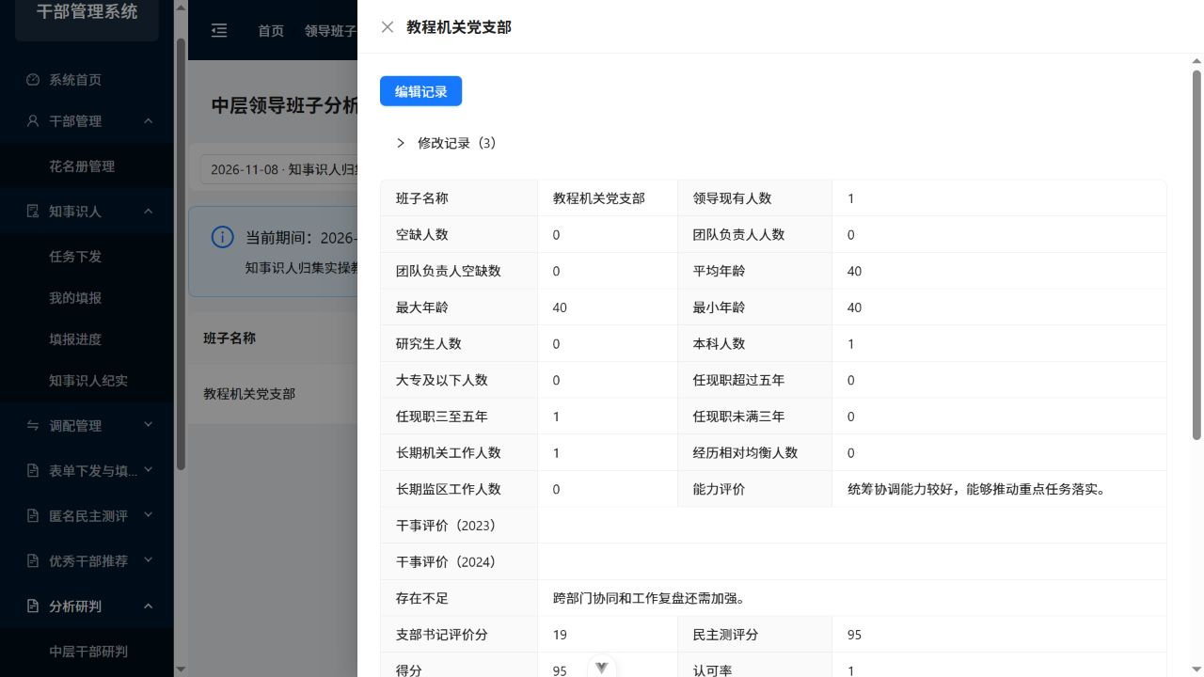
图9 班子研判中的配置和阅历人数来自附件4 九项结构指标由花名册计算
九项花名册指标 | 本例结果 | 所需基础数据
平均／最大／最小年龄 | 40／40／40 | 统计成员名单、出生日期、截止日
研究生／本科／大专及以下人数 | 0／1／0 | 统计成员名单、最高学历
任现职超过5年／3至5年／未满3年人数 | 0／1／0 | 统计成员名单、任现职日期、截止日

本例仅有1名纳入统计的领导：1986年11月8日出生，最高学历为大学，2021年11月8日任现职。截至2026年11月8日，年龄40岁、任现职恰满5年，计入“3至5年”，不计入“超过5年”。恰满3年也计入“3至5年”。
现有／空缺及三项阅历人数按附件4取值；九项结构指标按归集设置选定的花名册成员计算。两种口径要人工核对是否对应同一实际班子。

9 核对班子研判的文字与年度来源
1．在明细抽屉中向下查看年度干事评价，展开“谈话材料与待核对事项”。
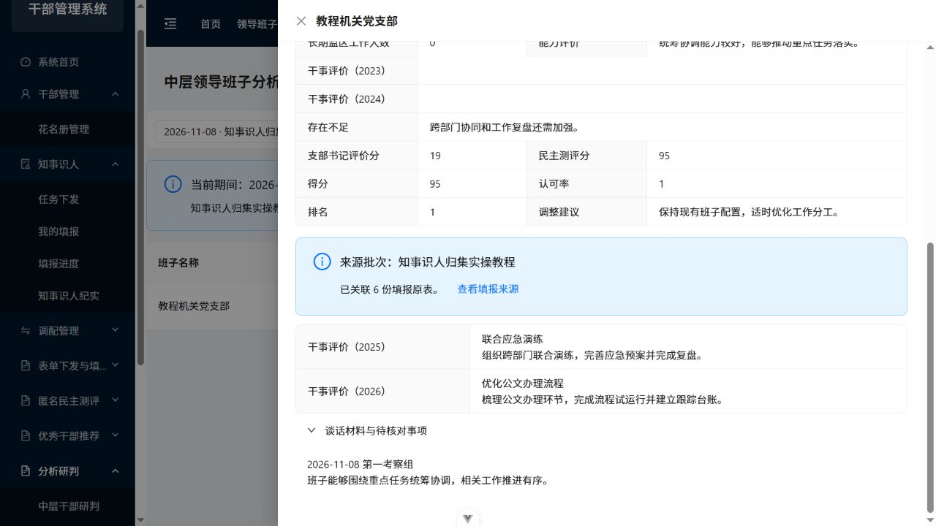
图10 2025和2026年分别归集 能力与不足来自考察组 可返回查看填报来源
研判栏目 | 本例对应来源
干事评价2025 | 附件5的联合应急演练名称与简要表述
干事评价2026 | 附件5的优化公文办理流程名称与简要表述
能力评价／存在不足 | 考察组记录中选择“教程机关党支部班子”的内容
谈话材料 | 考察组录入的现场原文，带日期和考察组名称
调整建议 | 附件4底部的调整建议

旧页面的2023、2024栏仍保留，其他年度单独显示。本例没有这两年的述事，旧栏为空是正常情况。历史述事如果未填写年度，会暂按批次年度归集，并提示核对实际年度。
“来源批次”和“已关联原表”用于追溯。点击“查看填报来源”回到该批次材料汇总，再按年度、支部或原表核对。多份材料按内容汇集，当前不会自动代写新的综合结论。

10 核对干部研判的个人贡献与评分
1．从归集卡片打开“干部研判”，在教程干部甲一行点击“查看／修改”，核对本人基础信息和各年度贡献。
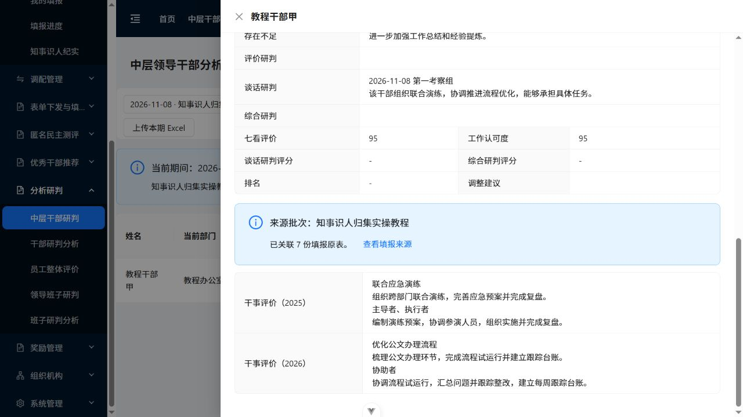
图11 干部研判保留本人承担角色和具体作用 重新提交后的补充内容已写入2026年
干部2025年干事评价除工作名称、简要表述外，还带“主导者、执行者”及其具体任务。2026年对应“协助者”及流程优化贡献。归集依据花名册人员身份关联，不会把述事中的全部人员贡献混为一人。
“能力评估”“存在不足”“谈话研判”来自考察组选择该干部后填写的记录。姓名、单位、职务、学历、出生日期计算的年龄、参加监狱工作日期和任现职年限等从花名册获取。
本例评分栏 | 结果 | 说明
七看评价／工作认可度 | 95／95 | 附件7已提交的分组测评按现有统计规则汇总
谈话研判评分／综合研判评分／排名 | 空白 | 评分与综合排名口径待客户确认，当前不自动计算

图11展示附件5重新提交后的同一条干部研判记录。“建立每周跟踪台账”已进入2026年个人作用；原表按年度和对象更新，期间仍只有1条干部记录。

11 退回重填与手工修改
1．管理员在“填报进度”的任务列表找到附件5，点击“退回”，填写原因并确认。
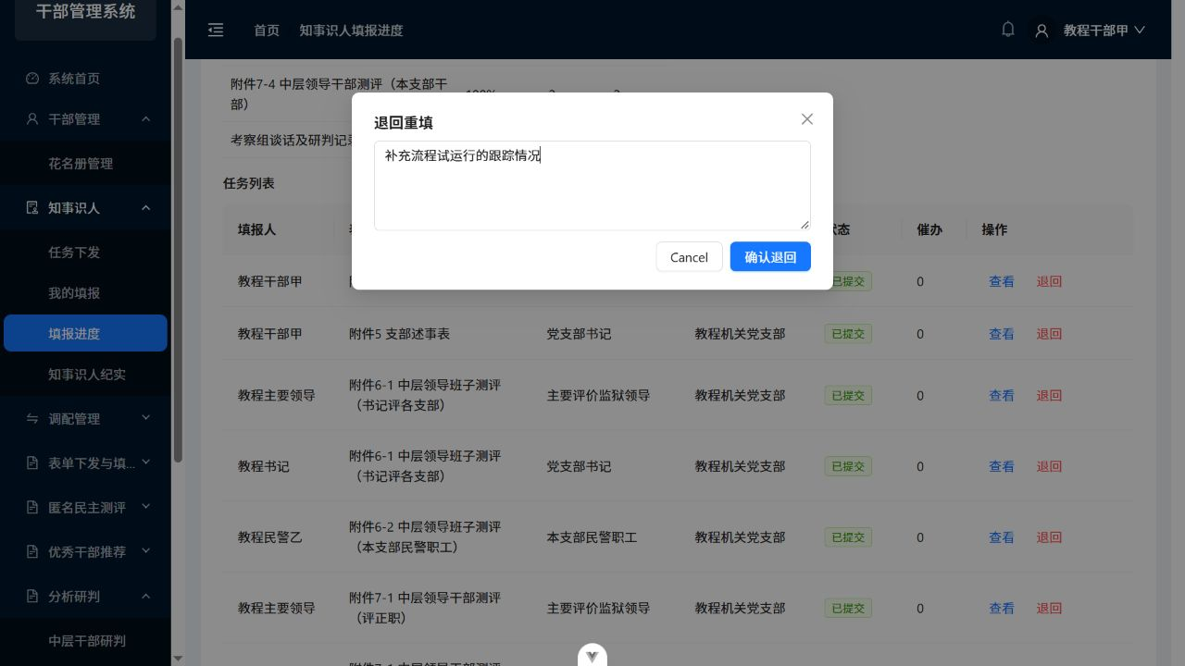
图12 本例退回原因是补充流程试运行的跟踪情况
2．退回后，本例附件5不再作为已提交材料参与归集，自动生成且未被手工修改的2025、2026年度述事从两类研判中撤下。其他已提交原表的谈话及附件7分数仍保留。
3．填报人进入“我的填报”，打开已退回任务。补充2026年个人作用为“协调流程试运行，汇总问题并跟踪整改，建立每周跟踪台账。”，再次点击“提交”。
4．重新打开同一期间干部研判核对。年度文字恢复并带入补充内容，记录仍为原来的1条，结果见图11。
最终研判如需润色，点击明细中的“编辑记录”，只修改需要调整的字段并保存。当前归集会保留已手工修改的字段；按年度分别保护修改内容。原表更新或退回后，人工调整的文字可能继续保留，需由研判人员核对是否仍适用。
当期已有Excel导入记录被首次关联时，其中的非空字段也会被保留。遇到“材料已更新而研判文字未变”，先核对该字段是否经过人工调整，再决定是否人工修订。

12 原表与两张研判表的对应关系
下表是当前自动归集的字段范围。收集原表先归属于考察批次，再按支部或花名册人员身份对应到最终记录。
数据来源 | 班子研判对应内容 | 干部研判对应内容
花名册及归集设置 | 统计成员的年龄三项、学历三项、任现职年限三项 | 姓名、单位、职务、类别、年龄、学历、职称、参加监狱工作日期、任职年限、主要业务等
附件1 支部相关信息 | “其他情况”保留在班子谈话材料 | 不将支部整表意见自动分配给所有干部
附件2 干部基础信息 | 无直接归集项 | 健康、主要业务、近三年奖励与处理，以及有效填报的机关和监区工作年限
附件3 干部述事相关材料 | 无直接归集项 | 个人经历、重点工作、承担角色及具体内容归入“主要表现”
附件4 班子评价表 | 四项配置人数、三项阅历人数、调整建议 | 无直接归集项
附件5 支部述事表 | 按材料年度归集工作名称与简要表述 | 同一年度的工作内容，加本人承担角色及具体作用
附件6各测评表 | 支部书记评价分、民主测评分、得分；口径确认后的认可率及完整分数下的排名 | 无直接归集项
附件7各测评表 | 无直接归集项 | 七看评价、工作认可度
考察组谈话及研判记录 | 按班子对象归集能力评价、存在不足及谈话原文 | 按干部对象归集能力评估、存在不足及带日期和记录人的谈话研判
研判人员编辑最终记录 | 补充或修订当前未覆盖的结论与字段 | 年度和季度考核、性格特点、评价研判、综合研判、调整建议等由相应人员补充核定

本例在新版页面核对并提交附件4、附件5及考察组记录，附件6和7展示已提交的演示评价及评分列；附件1、2、3的对应范围按当前归集规则列出。

13 分数和认可率如何归集

先计有效票 再按来源加权
当前实现将优、良、中、差分别换算为95、85、75、60分；认可、基本认可、不了解、不认可分别换算为95、85、75、60分。各维度先在同一评价来源内按实际有效票求平均，再按原统计规则计算；七个维度形成综合结果，最终分截取两位小数。
对象 | 现有来源权重
班子 | 监狱领导40% ＋ 支部书记20% ＋ 本支部民警职工40%
干部正职和副职 | 主要评价领导12% ＋ 其他领导28% ＋ 书记20% ＋ 支委20% ＋ 民警职工20%
团队负责人 | 书记12% ＋ 副书记8% ＋ 支委20% ＋ 民警职工20% ＋ 政治处主任16% ＋ 常务副主任12% ＋ 副主任12%
警员职级 | 书记18% ＋ 副书记12% ＋ 支委30% ＋ 民警职工40%

本例各测评来源均为“优／认可”，所以班子得分95，干部七看评价95、工作认可度95。班子“支部书记评价分”显示的是20%贡献分，即95×20%＝19；“民主测评分”显示民警职工来源均分95。附件4填“良”不改变这一附件6结果。

认可率与认可度分数是两个指标
班子认可率按归集设置选择：认可票数，或认可与基本认可票数之和，除以四档有效票总数。本例结果为100%，页面当前按小数显示为1。干部“工作认可度95”是测评换算分，不是95%的认可率。
必要来源、维度或有关测评任务未完成时，最终分保持空白，不按0补齐，也不把缺少的权重分摊给其他来源。班子在本批全部班子具备最终分后生成排名；干部谈话评分、综合评分和综合排名仍待业务口径确认。

14 上线使用前需要补齐与确认的内容

基础信息是否足以计算
九项结构指标可以从花名册计算，但前提是统计成员准确，出生日期、最高学历和任现职日期完整。缺少其中一类基础数据时，该类统计保持缺项并提示待补，不用0掩盖缺失。花名册是当前人员库，做历史期间研判时还需核对当时实际人员；必要时用“指定统计名单”明确成员。

文字材料是否已经收集
述事表需填实际材料年度，并关联具体人员；谈话内容需由考察组录入，同时选准班子或干部对象。本例没有填附件2、附件3，所以健康、机关和监区工作年限、奖励处理及主要表现等相应字段为空，应按实际业务继续下发和填报。
近三年年度考核、今年季度考核、性格特点、评价研判、综合研判、干部调整建议等，当前归集未接入明确的自动来源，应由研判人员补充或另行明确来源。已有数据如果保存在其他模块，还需要确认字段和期间的对应关系后再接入。

评分口径需要客户确认
请确认班子认可率采用哪种分子口径，以及干部谈话研判如何评分、综合研判如何合成、如何排名。当前页面只汇总已有可计算分数，文字谈话不会自动变成分数。

本次已经验证的结果
实操检查 | 实际结果
三份原表完成提交 | 11／11，材料按年度和对象出现
两张最终研判表 | 班子1条、干部1条，文字及可计算分数带入
五周年年限边界 | 恰满5年计入3至5年，结果1人
退回附件5后重新提交 | 年度材料撤下后恢复，补充内容更新，无重复干部记录

本版对应已上线的Excel式表格界面。上线功能已具备提交后自动归集和退回后更新能力，正式使用时应先关联研判期间，再按实际人员和评分口径核对。尚未确定的数据来源及评分口径，仍按本章要求补齐或确认。

